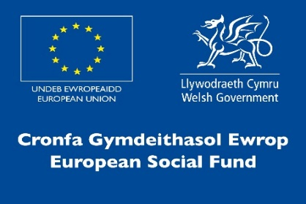
Cynnydd

Manyleb y Person

Swyddog Ansawdd a Monitro Cynnydd

 | Hanfodol | Dymunol

Cymwysterau/Profiad
- Cymhwyster Lefel 4 mewn Gweinyddiaeth Busnes (HNC neu gyfatebol) | *
- Profiad perthnasol | *
- Hyddysg mewn TG hyd at lefel 3 (â gwybodaeth ymarferol o MS Word ac Excel) | *
Cymhwyster Lefel 2 mewn Saesneg (TGAU neu gymhwyster cyfatebol) | *
Cymhwyster Lefel 2 mewn Mathemateg (TGAU neu gymhwyster cyfatebol) | *
Profiad o ddarparu gwybodaeth ystadegol | *
Dealltwriaeth o Systemau Gwybodaeth Rheoli | *
Tystysgrif Cymorth Cyntaf |  | *
Cymhwyster Marsial Tân |  | *
Profiad o fonitro prosiectau |  | *

Amgylchiadau
- Gallu gweithio’n hyblyg, gan gynnwys boreau cynnar, gyda'r hwyr a phenwythnosau yn ôl yr angen | *
Gallu teithio i gyflawni dyletswyddau’r swydd yn ôl yr angen | *

Sgiliau Personol
- Sgiliau trefnu a rheoli amser ardderchog | *
- Sgiliau gweinyddol rhagorol | *
- Sgiliau datrys problemau ardderchog | *
- Gallu gweithio o fewn gofynion archwilio | *
- Gallu cynllunio a blaenoriaethu | *
- Gallu gweithio i derfynau amser ac o dan bwysau | *
- Gallu gweithio'n annibynnol | *
- Talu sylw i fanylion | *

Sgiliau rhyngbersonol
- Sgiliau cyfathrebu ardderchog yn ysgrifenedig ac ar lafar | *
- Gallu parchu cyfrinachedd | *
- Gallu gweithio fel rhan o dîm | *
- Gallu gweithio ar y cyd ag adrannau eraill | *
- Gallu cymell eraill | *
- Siarad yn hyderus dros y ffôn | *
- Gallu cyfathrebu yn Gymraeg |  | *

Priodoleddau Personol
- Ymrwymiad i Ansawdd | *
- Tystiolaeth o ddatblygiad proffesiynol parhaus ac ymrwymiad iddo | *
- Proffesiynol | *
- Rhagweithiol | *
- Dibynadwy | *
- Hyblyg | *
- Diplomyddol | *

